**Конспект занятия по развитию исследовательской деятельности детей во 2 младшей группе** «Водичка — водичка»

Исследование провела воспитатель мл. группы

Плоскова С.В.



**Программное содержание**:

1. Развивать у детей слуховое, зрительное и тактильное восприятие.  
2.Активизировать речь детей за счёт слов определений (мокрая, холодная, тёплая, жидкая) За счёт  глаголов (льётся, журчит, капает).  
3.Воспитывать у детей интерес к играм с водой.

**Материал**:,Книжка «Мойдодыр», столик для игр с водой, лейка и кружечки (по количеству детей), полотенце.

**Ход занятия.**

Воспитатель: Ребята к нам пришёл в гости МОЙДОДЫР, читает рассказ К.Чуковского

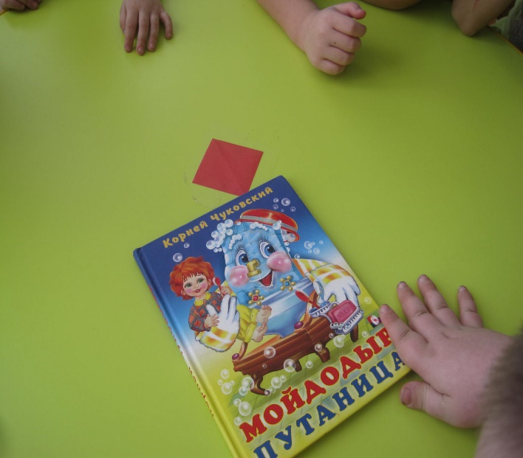 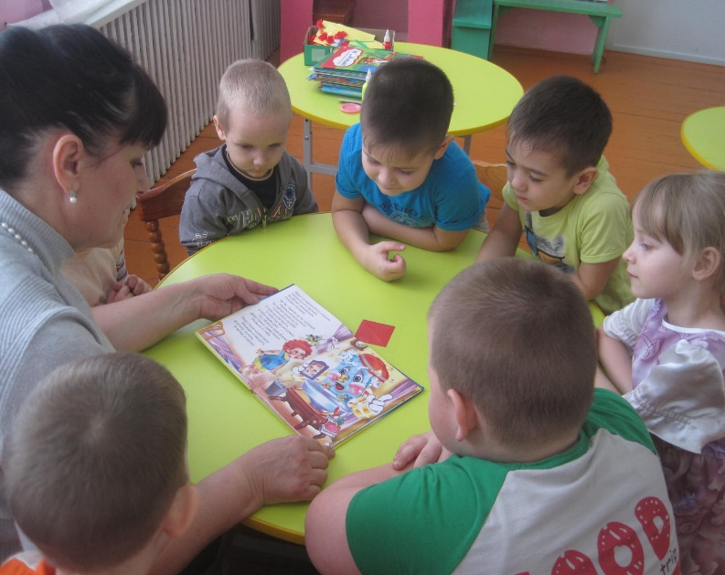

Воспитатель: Ребята, сегодня мы узнаем для чего нам нужна вода? (В это время помощник воспитателя открывает кран с водой) все прислушиваются. Ребята, а что это за шум?  
Дети: Это льётся вода  
Воспитатель: Давайте посмотрим, где и откуда льётся вода (Все вместе ищут источник шума. Дети видят, что открыт кран и из него течёт вода).

**Воспитательзагадывает детям загадку:**

Мойдодыру я родня,

Отверни-ка ты меня,  
И холодною водой  
Ты лицо своё умой.  
Что это? Правильно -  это кран.

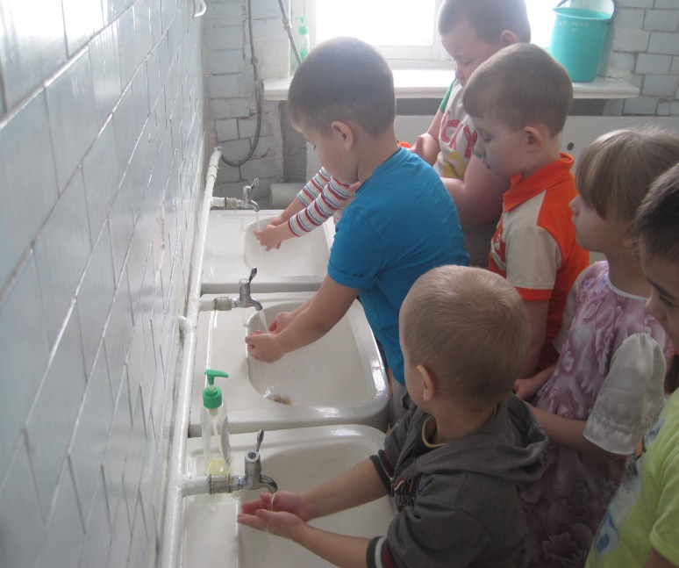 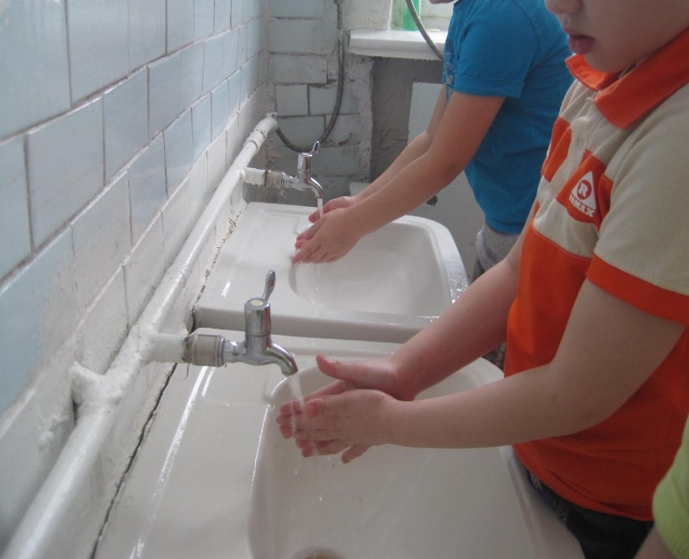

Ребята, а откуда ещё может литься вода?    
(Ответы детей)  
Воспитатель: Что делает вода? (льётся, журчит) Как вода льётся из крана? (сильно).  А, теперь послушайте, как журчит водичка: тихо или громко? (громко). Я сейчас прикрою немного кран, а вы послушайте теперь, как журчит вода? (тихо)  
Воспитатель прикрывает кран, пока вода не будет капать.

Воспитатель:  А теперь, что делает водичка? (капает) А как капает?  
(кап-кап).  
Подойдите к столику, потрогайте воду. Какая она? (тёплая, мокрая).  
Вы хотите посмотреть, как вода будет литься из кружки?  
Знаем, знаем, да-да-да,  
Где тут прячется вода!  
Буль-буль-буль -  
Журчит водица.  
С-с-с – она свистит, поёт  
И из кружки струйкой льёт.  
(воспитатель зачерпывает воду кружкой и льёт её в тазик.)  
Воспитатель: Как льётся водичка? (струйкой). А теперь сами возьмите кружечки и поиграйте с водичкой. (Дети самостоятельно выполняют такие же действия.)  
А теперь я возьму леечку, налью в неё воду, а потом вылью. (воспитатель берёт лейку, наливает в неё воду и выливает.) Посмотрите, как из леечки льётся водичка? Так же, как из кружки или нет? (Нет. Из лейки течёт много струек воды.) А почему? (Потому что в леечке много дырочек.) А теперь возьмите леечки и поиграйте ими. (Действия детей с лейкой.)  
По окончании игр с водой дети вытирают руки полотенцем.

Воспитатель подзывает детей к себе и спрашивает: кто приходил к ним в гости, , что они делали с водой, какая вода, что она может делать.

Воспитатель: Посмотрите сейчас, что это? (Глобус)

Правильно, глобус, далее беседа воспитателя с детьми о том сколько вода занимает площадь земного шара

